崂应7003型 油气回收多参数检测仪
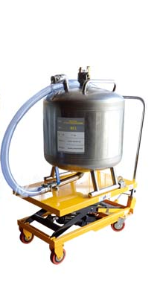
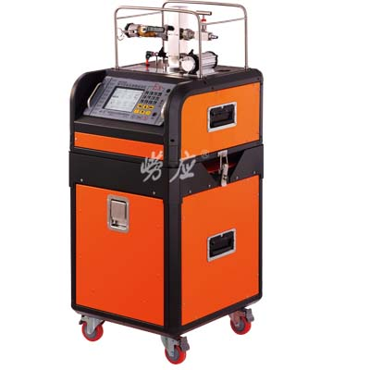
升降式油桶
平推式油桶

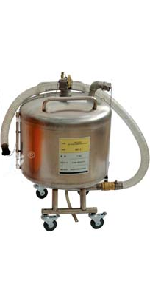
本仪器拥有国家认定的防爆证书，适用于加油站油气回收系统的密闭性、液阻和气液比等参数的检测。也可用于现有加油站的汽油油气排放管理，以及新、改、扩建加油站项目的环境影响评价、设计、竣工验收及其建成后的油气排放管理。

执行标准
- GB 20952－2007 加油站大气污染物排放标准

主要特点
  - 密闭性、液阻和气液比等参数检测一体化
  - 通过国家防爆认证，可应用于防爆及非防爆场合
  - 5.7寸大屏幕，显示信息量大，操作简便
  - 带锁滑轨式抽屉，便于存放管路、适配器、接地线等零部件
  - 设备一体化，模块化设计，配备万向轮、快速管接口等便于检测仪移动、运输和组装。通过快速箱扣挂接，主机和工具箱可以分开，操作便捷U盘读写，检测仪测量数据可实现与电脑间转存
  - 检测地点信息可输入，具有智能拼音输入法功能，方便输入中英文
  - 具有实时时钟功能，实时测量大气压、环境温度和环境相对湿度
  - 各参数均可实现多次检测，存储数据量大并实时选择输出打印
  - 内置大容量可充电防爆型锂电池，可连续工作12小时
  - 具有手动和自动（需选配：变流量阀控制组件）两种流量操作方式
  - 可选配脚动式液压升降装置，便于倾倒油品
  - 油桶进出口均有快速接头，防止汽油挥发

标准配置
  - 主机
  - 氩气减压器
  - 工具箱
  - 防爆扳手
  - 附件箱
  - PU管
  - 油桶连接管
  - 加油枪适配器连接管
  - 热敏打印机
  - 凡士林
  - 接地线

可选配置
- 变流量阀控制组件
- 升降式油桶
- 平推式油桶

＊说明：
- 以上内容完全符合国家相关标准的要求，因产品升级或有图片与实机不符，
请以实机为准, 本内容仅供参考。
- 如果您的需求与其有所偏离，请致电
服务热线：400-676-5892
或详细咨询区域销售代表，谢谢！

